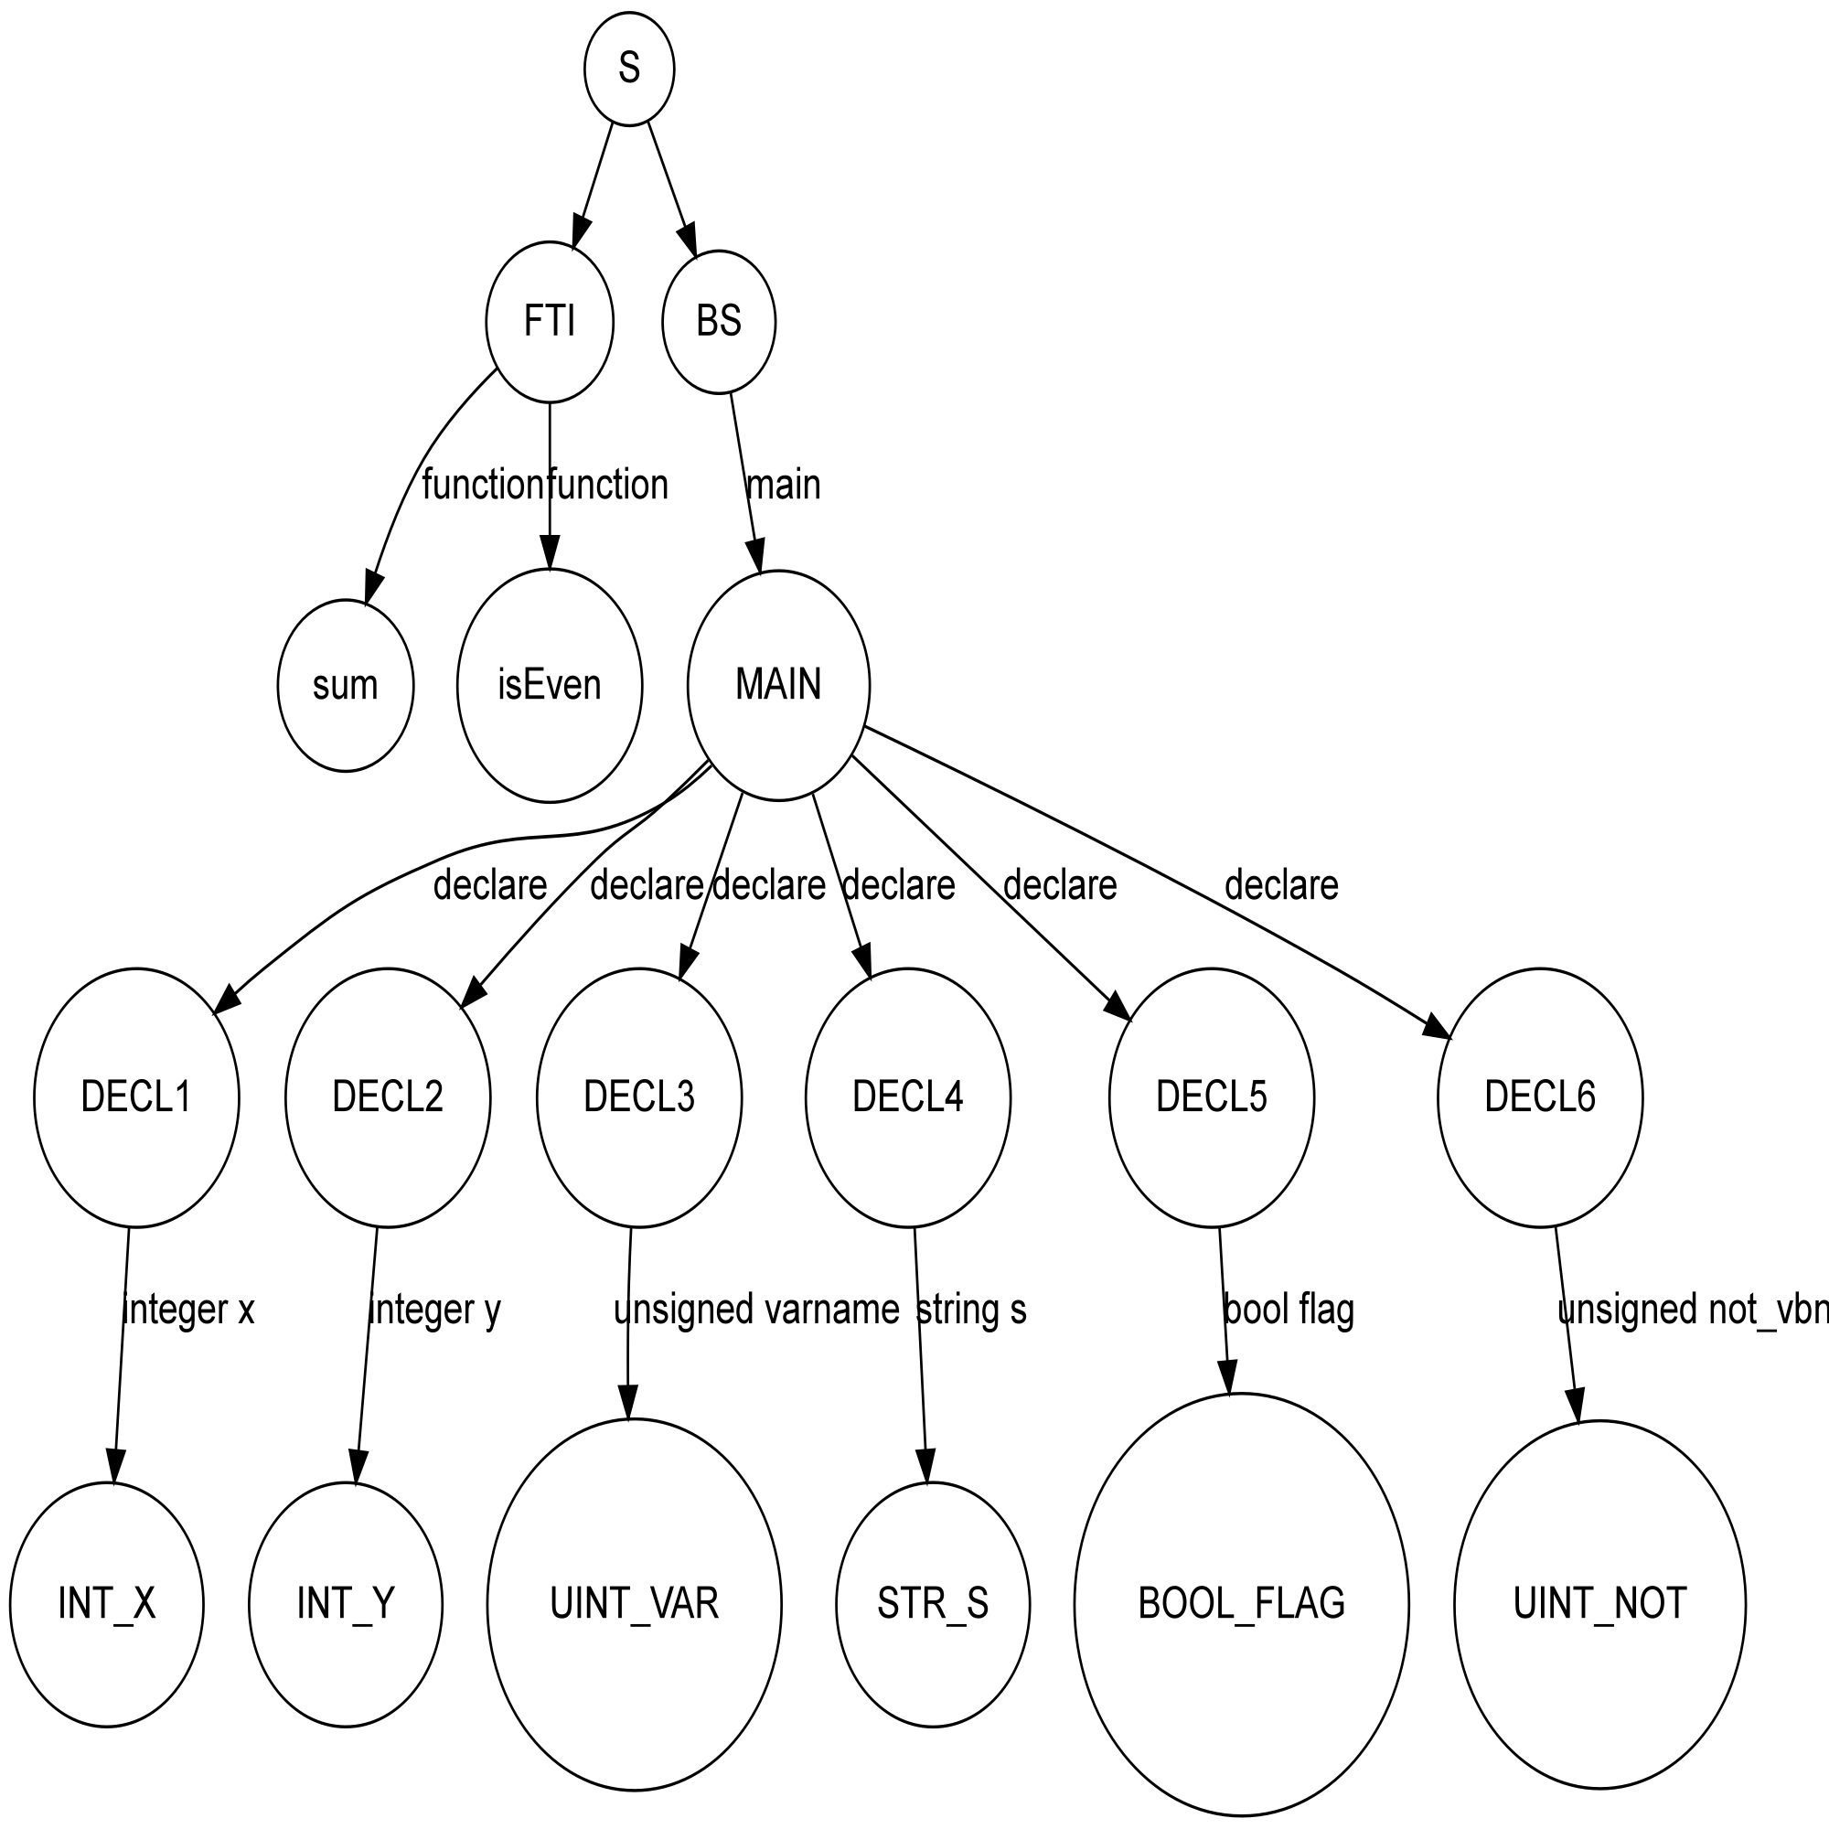

Дерево разбора контрольного примера RIA-2025

ФИТ 2к. 7/2гр.

Рубцов И.А.
Авдеева В.Д..

Провер.
Разраб.

Авдеева В.Д.
Листов
Лист

Утв.

Масштаб
Масса
1
Лит.
БГТУ 01.00.ГЧ
1
Дата
Подпись
ФИО

